本网-综合资讯

苍溪县浙水乡：农文旅融合发展 激发乡村振兴新活力

近年来，浙水乡走好农文旅融合之路，延续乡村文化和人文历史，打造了一批独具风格的休闲特色旅游乡村，助推乡村振兴发展。
走进浙水乡山水村，记者看到苍溪牛角半岛农产品加工展览中心一期主体工程已经完工。目前，工人们正在进行外部道路建设，接下来将进行装饰装修。
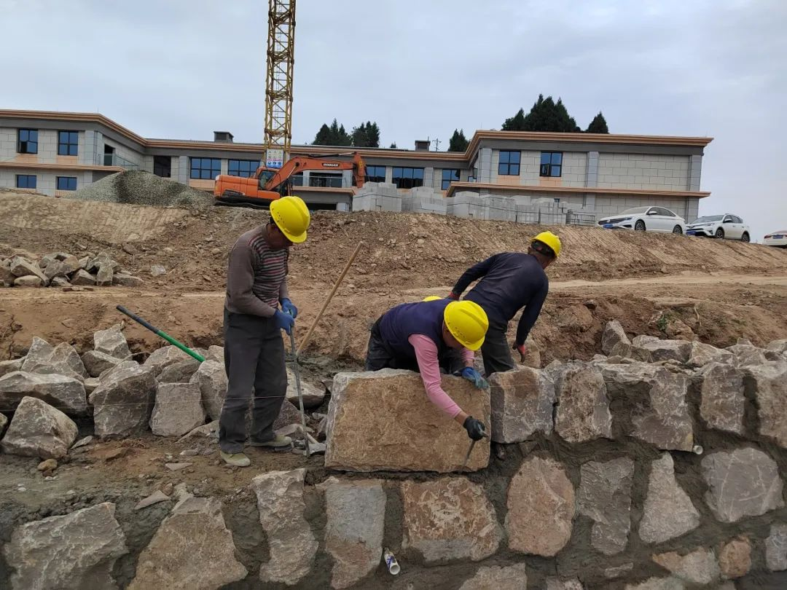
“我们现在正在进行农产品仓储展览中心堡坎的施工，我们会严格按照施工要求，在保证安全的情况下，顺利完成任务。”工人谢继刚说。
该项目由四川苍溪文化旅游发展集团有限公司投资建设，一期仓储展览中心总面积约2300平米，总投资780万元；项目二期将配套星空房民宿8栋、农产品仓储B区、防火景观瞭望塔、旅游停车场、旅游厕所等。项目预计在2024年1月全面完工并投入运营，建成后的牛角半岛将成为苍溪首家集酒店接待功能、乡村民宿体验、农村文化研学体验于一体的大型乡村文旅中心，打响苍溪文旅品牌。
近年来，浙水乡切实把乡村振兴战略摆在优先发展位置，把握好正确方向，做到长短结合、因村制宜、精准施策，全面推进农文旅融合发展，精心下好乡村振兴这盘棋。下一步，浙水乡将全力做好服务保障工作，全力以赴加快推动项目建设，助推镇域经济社会高质量发展。
“浙水乡山水村自2021年被列为省级乡村振兴重点帮扶村以来，乡党委、政府切实践行‘两山’理念，以‘三区合一、三生共融、三位一体’为思路，成立五大振兴工作专班，抢抓机遇，奋力推进。目前，以牛角半岛为核心的康养旅游设施已初见雏形，我们将进一步培育民宿体验、研学旅行、休闲观光等经济，推进农文旅融合发展。”浙水乡党委委员、副乡长徐显利说。（张俊 王韬）

